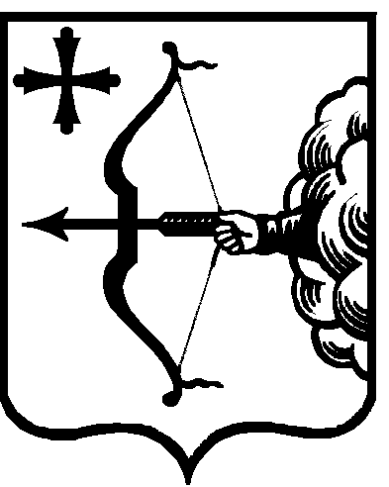

ПРАВИТЕЛЬСТВО КИРОВСКОЙ ОБЛАСТИ

ПОСТАНОВЛЕНИЕ

30.06.2017 |  | № | 344-П
г. Киров

О внесении изменений в постановление Правительства
Кировской области от 31.03.2017 № 56/182

Правительство Кировской области ПОСТАНОВЛЯЕТ:
Внести изменения в постановление Правительства Кировской области от 31.03.2017 № 56/182 «Об утверждении Программы по оздоровлению государственных финансов Кировской области до 2019 года», утвердив изменения в Программе по оздоровлению государственных финансов Кировской области до 2019 года (далее – Программа) согласно приложению.
И.о. Председателя Правительства
Кировской области К.В. Мищенко

